公众聚集场所投入使用、营业前消防安全检查（告知承诺制流程）服务指南
一、事项名称：公众聚集场所投入使用、营业前消防安全检查（告知承诺制流程）
二、办理依据：
《中华人民共和国消防法》(2008年10月28日主席令第六号)第十五条。公众聚集场所投入使用、营业前消防安全检查实行告知承诺管理。公众聚集场所在投入使用、营业前，建设单位或者使用单位应当向场所所在地的县级以上地方人民政府消防救援机构申请消防安全检查，作出场所符合消防技术标准和管理规定的承诺，提交规定的材料，并对其承诺和材料的真实性负责
三、办理条件：
依据《中华人民共和国消防法》第十五条，《消防监督检查规定》第八条和《公众娱乐场所消防管理规定》第二条规定，下列公众聚集场所需要在投入使用或者营业前申请消防安全检查:
宾馆、饭店、商场、集贸市场、客运车站候车室、客运码头候船厅、民用机场航站楼、体育场馆、会堂以及公共娱乐场所。其中，公共娱乐场所是指向公众开放的下列室内场所:影剧院、录像厅、礼堂等演出、放映场所;舞厅、卡拉OK厅等歌舞娱乐场所;具有娱乐功能的夜总会、音乐茶座和餐饮场所:游艺、游乐场所;保龄球馆、旱冰场、桑拿浴室等营业性健身、休闲场所。
四、申请材料：
1.消防安全告知承诺书
2.营业执照;
3.消防安全制度、灭火和应急疏散预案;
4.场所平面布置图、场所消防设施平面图;
5.法定代表人身份证复印件。
第1、2项材料通过在线政务服务平台或者消防业务受理窗口提交;其他材料可以在消防救援机构现场核查时提交。
备注：申请人对提供材料真实性负责。
- 办理时间：
法定工作日
冬季上午8:00-12:00 下午2:30-5:30
夏季上午8:00-12:00 下午3:00-6:00
六、办理方式
1.窗口办理地址：
临武县临武大道三中对面消防救援大队四楼窗口
2.线上办理地址：
http://zwfw-new.hunan.gov.cn/onething/service/index.jsp?type=xndtfr&main=1&areacode=431025999000或
http://zwfw-new.hunan.gov.cn/hnzwfw/1/11/135/index.htm
七、办理时限：
1.法定办理时限：1个工作日
2.承诺办理时限：1个工作日
八、办理流程图：
告知承诺制办理
- 告知承诺制办理程序流程图

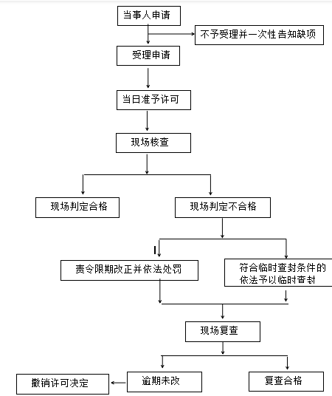

- 告知承诺制办理程序流程说明
对申请人提交的《公众聚集场所投入使用、营业消防安全告知承诺书》及相关材料进行审查。申请材料齐全、符合法定形式的，应当予以许可，并出具《公众聚集场所投入使用、营业前消防安全检查意见书》；依法不予受理的，出具不予受理凭证。对消防业务受理窗口现场受理的，应当当场作出决定；对通过在线政务服务平台受理的，应当自收到申请之日起一个工作日内办结。
消防救援机构对取得许可的公众聚集场所应当自作出许可之日起 20个工作日内，按照《公众聚集场所投入使用、营业消防安全检查规则》进行核查，现场核查应当通知场所法定代表人或者主要负责人到场。
.对核查未发现与《公众聚集场所投入使用、营业消防安全告知承诺书》承诺内容不符的，将该单位(场所) 纳入“双随机”抽查范围；对核查发现与承诺内容不符的，应当依法予以处罚，符合临时查封条件的，应当依法予以临时查封，同时自核查之日起 3 个工作日内制作送达《公众聚集场所消防安全检查责令限期改正通知书》。消防救援机构应当在责令限期改正期满或者收到当事人的复查申请之日起 3 个工作日内进行复查。对逾期不整改或者整改后仍达不到要求的，依法撤销许可。
九、收费情况：不收费
十、联系方式：
1.业务咨询：0735-6265503
2.监督投诉：0735-6265503
十一、领取方式：
窗口领取或邮寄送达

